Кружок «Развивайка»
Развиваем память

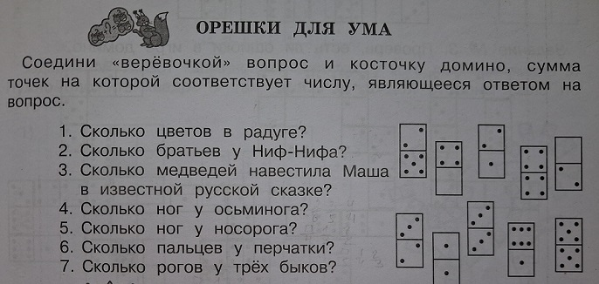

- Выполни задание :

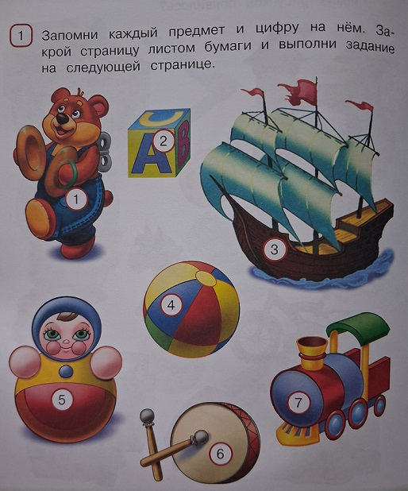
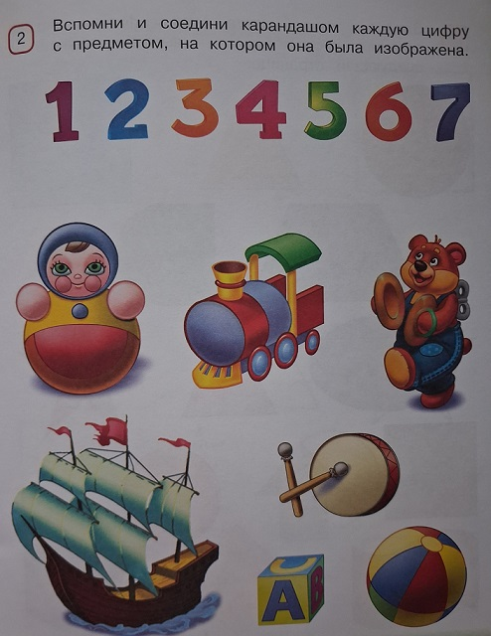

3.Выполни задание:

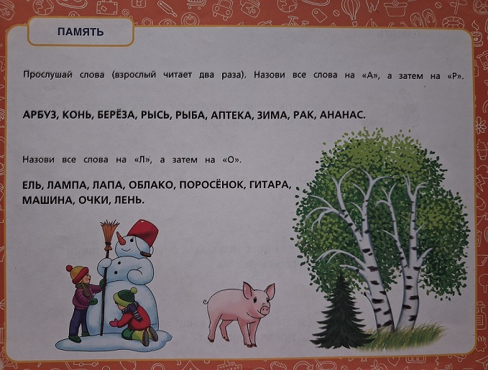
4. Графический диктант «Кораблик». Выполняется на листе бумаги в клетку. Взрослый отмечает точку на листе бумаги. Далее называет направление движения по клеткам и следит за правильностью выполнения задания ребенком. После того, как ребенок нарисовал по клеточкам кораблик, можно предложить его раскрасить.

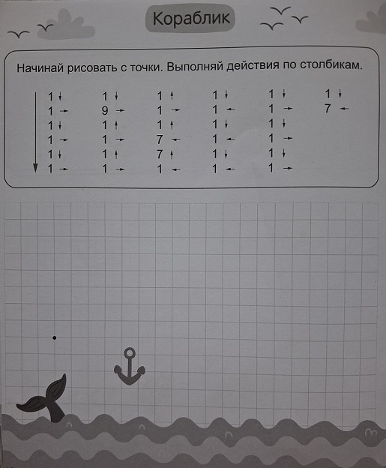

5.Выполни задание:

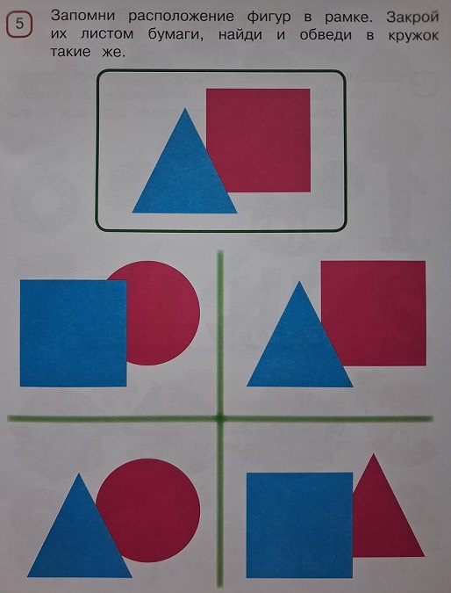

6. Игра «Каждой вещи - своё место» (развиваем долгосрочную память). Как играем: вы наводите дома порядок. Привлеките ребенка к уборке. Пусть он скажет, где лежит та или другая вещь - полотенце, книга, игрушка и т. д. Если он правильно ответил – победил, кладет названную вещь на ее место. В результате - дома чисто, ребенок доволен своими маленькими победами, и память развивается.

